“逃离”GitHub
最近发现有个关注的项目迁移到了一个叫Codeberg的平台
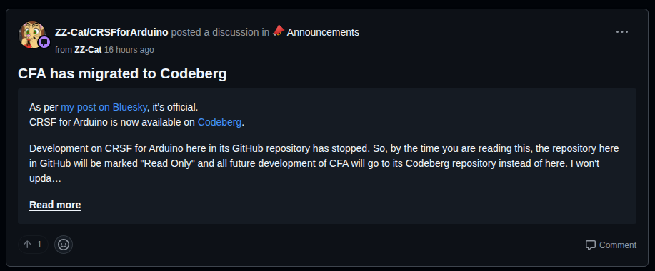
我好奇在GitHub搜索了一下codeberg，发现挺多项目都迁移到了这个平台。
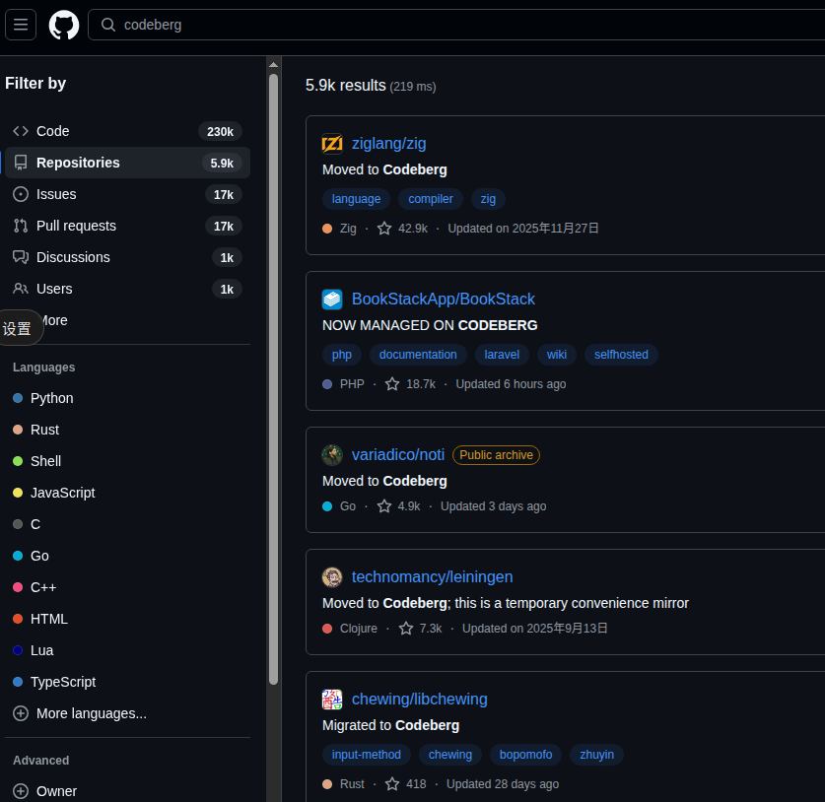
大概看了下迁移的原因，最开始的有些项目是因为微软收购Github，觉得GitHub不再纯粹，开始商业化，决定离开。最近离开的可能跟GitHub最近发的这则公告有关
On April 24 we'll start using GitHub Copilot interaction data for AI model training unless you opt out. Review this update and manage your preferences in your GitHub account settings.
既从 2026年4月24日 起，除非你主动关闭，否则GitHub将默认使用你的Copilot交互数据来训练其AI模型。
这种做法让很多人表示不满和担心。不满在于其默认同意机制，明显在利用人的行为机制“强行授权”。担心的点在于如果没有关闭此功能，可能导致公司私有的核心代码逻辑或算法在无意中被用于训练，存在知识产权外泄的风险。
很多人不满GitHub强推Copilot的行为，却无奈无法彻底摆脱，这些人用都不想用，更何况用个人数据训练AI了。
同时，GitHub 平台自身的稳定性、性能和功能方向也让部分开发者感到失望。
Codeberg是什么？
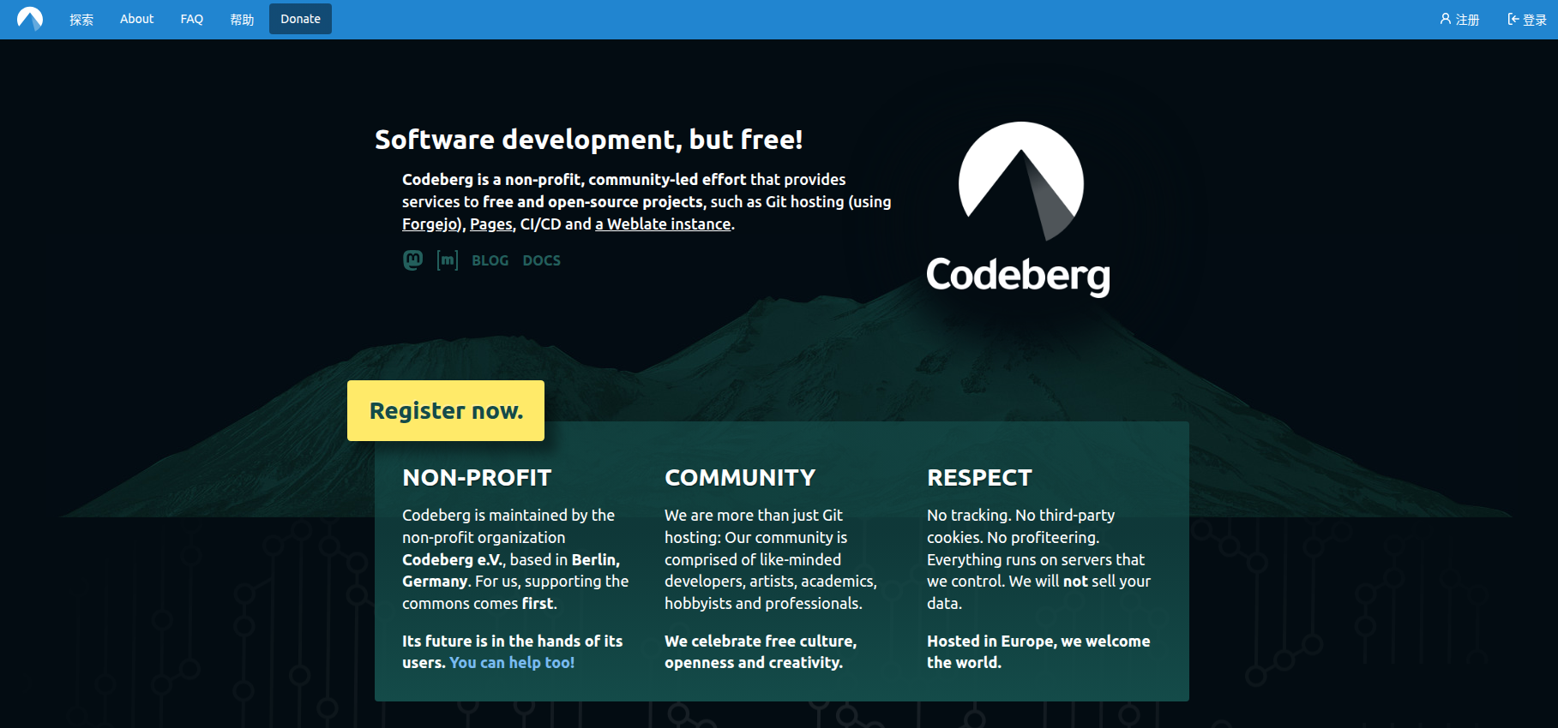
Codeberg是一个由非营利组织Codeberg e.V.运营的代码托管和协作平台，旨在为开源社区提供一个不受商业利益驱动的、自由和隐私友好的家。它与GitHub的核心区别在于其使命：Codeberg追求的是“软件自由”，而非商业利润。

开发者选择Codeberg，通常是出于对软件自由、项目自主权和数据隐私的考量。Codeberg 坚持 100% 开源技术栈，不依赖任何闭源软件或服务。将项目托管在 Codeberg 这类独立平台上，可以避免被单一商业平台绑架的风险，增强了项目的长期自主性和安全性。

技术架构与核心功能
Codeberg 的技术基石是完全开源的，这保障了其平台的透明与可审查性。
底层技术：Forgejo。
核心功能：
代码托管：基于 Git 的版本控制。
协作功能：界面与 GitHub、GitLab 类似，可无缝切换。
静态网页：通过 codeberg.page 服务托管。
CI/CD：原生支持 Woodpecker CI。
本地化：通过 Codeberg Translate 服务进行多语言管理。
API 访问：可通过个人访问令牌（Personal Access Tokens）或 SSH 密钥进行代码操作和项目管理。
Codeberg 的局限与挑战
作为一个由社区和非营利组织支持的平台，Codeberg 也存在一些现实的挑战。
项目发现与社区规模：
平台的知名度和用户基数远小于 GitHub，导致在 Codeberg 上托管项目，可能会错失一些潜在的贡献者和用户。
生态系统的丰富度：
GitHub 拥有极其丰富的第三方集成和庞大的社区支持，而 Codeberg 在这方面的选择相对有限。
性能与可用性：
由于服务器位于德国，对于离欧洲较远的地区（如中国），访问速度可能较慢。作为社区项目，其服务稳定性（Uptime）可能略逊于拥有雄厚财力支持的商业平台。
可持续性与长期发展：
平台长期依赖于捐款与会员费，这带来了未来的不确定性。

